EN LA CIUDAD DE _______________________________________, ESTADO DE BAJA CALIFORNIA SUR, EN EL MUNICIPIO DE _______________, SIENDO LAS _________ HORAS DEL DÍA ___________________DEL MES________________ DEL AÑO 2024, SE REUNIERON EN LAS INSTALACIONES DE __ *(Dependencia o Entidad_)_________________,* UBICADAS EN *____________(Domicilio)_________________________________,*LOS CC. _________________________________________ Y _______________________________, QUE OCUPAN LOS CARGOS DE ________________ Y _____________________RESPECTIVAMENTE, AMBOS DE LA ________________(*Dependencia o Entidad*)_________________, QUIENES SE IDENTIFICAN CON CREDENCIALES CON FOTOGRAFÍA CON NÚMEROS DE FOLIOS _________________________ Y _____________________________________, RESPECTIVAMENTE, EXPEDIDAS POR EL ________________________________________________; Y COMO TESTIGOS DE ESTE PROCESO LOS CC. _________________________________________ Y ________________________________________________ QUIENES SE IDENTIFICAN CON CREDENCIALES CON FOTOGRAFÍA CON NÚMEROS DE FOLIOS _____________________ Y _________________________, RESPECTIVAMENTE, EXPEDIDAS POR EL ________________________________________ Y CUYOS RASGOS FÍSICOS CONCUERDAN CON QUIENES LA PORTAN, MISMAS QUE SE LES DEVUELVEN EN ESTE MISMO ACTO POR SER DE SUS PROPIEDADES; CON LA FINALIDAD DE HACER CONSTAR LA VERIFICACIÓN Y CONCLUSIÓN DE LA CLAUSURA DEL INMUEBLE REFERIDO DEJANDO CONSTANCIA DE LOS SIGUIENTES:­­­­_________________________________________________

___________________________________________, ____________________________________

**H E C H O S**

EN ESTE ACTO SE HACE CONSTAR QUE EN EL EXTERIOR DEL INMUEBLE VERIFICADO NO SE APRECIA PROPAGANDA POLÍTICO-ELECTORAL Y DURANTE EL RECORRIDO POR EL EXTERIOR DEL INMUEBLE NO FUERON IDENTIFICADOS MATERIALES, DISTINTIVOS Y/O ELEMENTOS POLÍTICO-ELECTORALES, ADEMÁS DE QUE EN LAS INSTALACIONES QUE SE VERIFICAN NO EXISTEN PERSONAS O GRUPO DE PERSONAS REUNIDAS CON FINES POLÍTICO-ELECTORALES, DESTACANDO QUE TAMPOCO SE APRECIA PROPAGANDA POLÍTICO-ELECTORAL. --------------------------------------------------------------------------------------------------------------------------------------------------------------------------

FINALMENTE, SE HACE CONSTAR QUE SE LIBERA AL C. ___________________________________________, ____________________________________ ADSCRITO A LA *(Secretaría o Entidad)__________________________________________,* COMO RESGUARDANTE DE LAS INSTALACIONES DEL INMUEBLE VERIFICADO, POR LO QUE SE PROCEDE A RETIRAR LOS DISTINTIVOS DE **“INMUEBLE VERIFICADO”**, PARA DEJARLO EN EL ESTADO QUE GUARDABA ANTES DEL RESGUARDO, TOMANDO EVIDENCIAS FOTOGRÁFICAS PARA CONSTANCIA FEHACIENTE DE LAS ACCIONES DESCRITAS.----------- ------------------------------------------------------------------------------------------------------------------

-------------------------------------------------------------------------------------------------

NO EXISTIENDO MÁS HECHOS QUE HACER CONSTAR SE CIERRA LA PRESENTE ACTA, SIENDO LAS _____ HORAS CON ______ MINUTOS ______, FIRMANDO LOS QUE EN ELLA INTERVINIERON, MANIFESTANDO SU CONFORMIDAD EN CUANTO A SU CONTENIDO Y ALCANCES LEGALES----------------------------------------------------------------------------------------------------------------------------------------------------------------------------

|  |  |  |  |  |
| --- | --- | --- | --- | --- |
|  | |  |  | |
| Nombre  Cargo y Firma | |  | Nombre  Cargo y Firma | |
| **Resguardante del Inmueble** | | | | | |
|  |  | | |  | |
| **Testigos** | | | | | |
| Nombre y Firma | |  | Nombre y Firma | | |

**CONCLUSIÓN DE** **RESGUARDO DE INMUEBLE**

*Deberán anexarse fotografías en donde se aprecie que no fueron manipulados los siguient*es *elementos:*

*1.-El periódico del día en que se realizó el resguardo.*

*2.-Sello de la Dependencia o Entidad y firma de los que participaron en el acta que abarque parte de las cintas adhesivas.*

*3.-Sellos de Verificación a forma de dejar constancia de clausura de las mismas.*

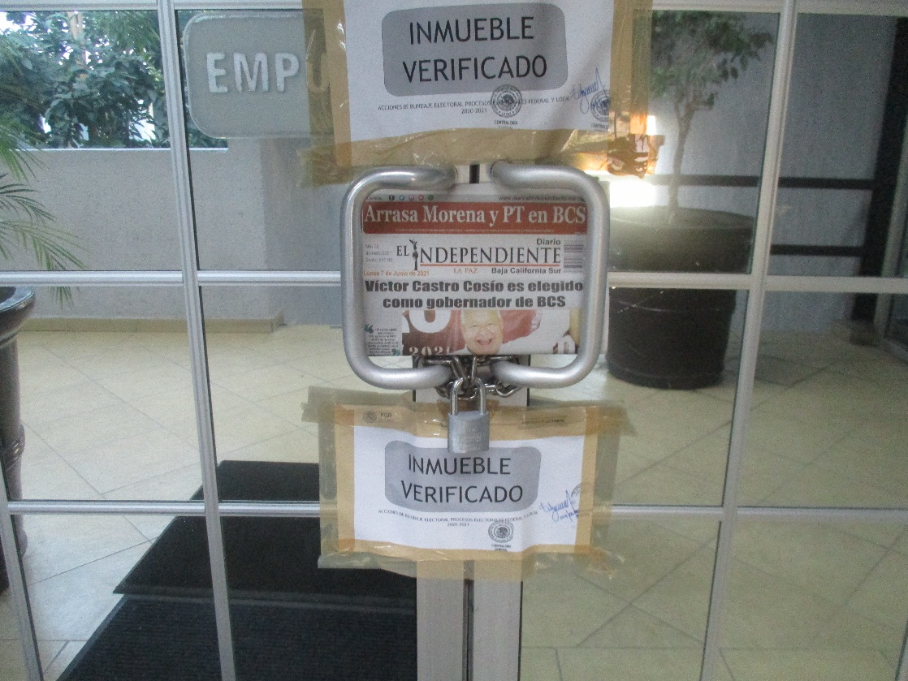

*Asimismo, evidencia de la Apertura al retirar los distintivos del inmueble verificado.*

